พระไตรปิฎกและหลักธรรมทางพระพุทธศาสนา

แผนการจัดการเรียนรู้ที่ 10 โอวาท 3 : การทำความดี (1)

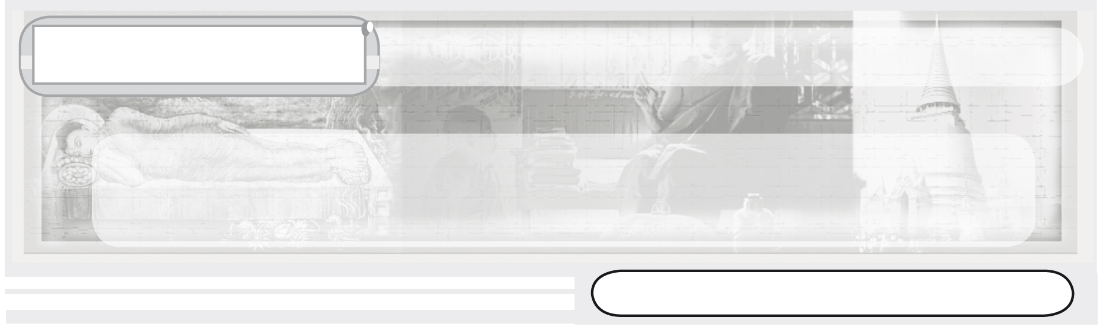
หน่วยการเรียนรู้ที่ 3

ชั้นประถมศึกษาปีที่ 3 เวลา 1 ชั่วโมง



มาตรฐานการเรียนรู้/ตัวชี้วัด
มาตรฐานการเรียนรู้
ส 1.1 รู้และเข้าใจประวัติ ความสำคัญ ศาสดา หลักธรรมของพระพุทธศาสนาหรือศาสนาที่ตนนับถือและศาสนาอื่น มีศรัทธาที่ถูกต้อง ยึดมั่น และปฏิบัติตามหลักธรรมเพื่ออยู่ร่วมกันอย่างสันติสุข
ตัวชี้วัด
ส 1.1 ป.3/5 แสดงความเคารพพระรัตนตรัยและปฏิบัติตามหลักธรรมโอวาท 3 ในพระพุทธศาสนา หรือหลักธรรมของศาสนาที่ตนนับถือตามที่กำหนด

จุดประสงค์การเรียนรู้สู่ตัวชี้วัด

1. อธิบายหลักธรรมเบญจธรรม สติ-สัมปชัญญะ สังคหวัตถุ 4 และฆราวาสธรรม 4 (K)
2. จำแนกหลักธรรมโอวาท 3 การทำความดี มาปฏิบัติตน (P)
3. เห็นคุณค่าและประโยชน์จากการปฏิบัติตนตามหลักธรรมโอวาท 3 (A)

สาระสำคัญ

หลักธรรมโอวาท 3 การทำความดี เบญจธรรม สติ-สัมปชัญญะ สังคหวัตถุ 4 และฆราวาส-ธรรม 4 เป็นหลักธรรมที่ส่งเสริมให้บุคคลทำความดีให้สมบูรณ์พร้อมทั้งกาย และใจ


สาระการเรียนรู้

เบญจธรรม สติ-สัมปชัญญะ สังคหวัตถุ 4 และฆราวาสธรรม 4

คุณลักษณะอันพึงประสงค์
ใฝ่เรียนรู้
ตัวชี้วัดที่ 4.1 ตั้งใจ เพียรพยายามในการเรียนและเข้าร่วมกิจกรรมการเรียนรู้

สมรรถนะสำคัญของผู้เรียน
ความสามารถในการสื่อสาร



ชิ้นงานหรือภาระงาน (หลักฐาน ร่องรอยแสดงความรู้)
•
แผนภาพหลักธรรมโอวาท 3 การทำความดี
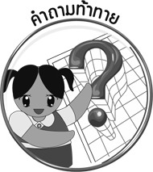
คำถามท้าทาย
•
นักเรียนมีเครื่องหมายหรือคุณธรรมอะไรที่แสดงได้ว่าตนเองเป็นคนดี

การจัดกิจกรรมการเรียนรู้

1. ครูร้องเพลงข้ามถนน ให้นักเรียนฟังและให้นักเรียนร้องตามโดยพร้อมเพรียงกัน

เพลงข้ามถนน
อย่าเหม่อมอง ต้องดูข้างหน้า
อีกซ้ายและขวา เมื่อจะข้ามถนน
หากยวดยานหลาย ก็ต้องอดใจทน
อย่าตัดหน้ารถยนต์ ทุก ๆ คนจงระวังเอย
มง แซะ มง แซะ แซะ มง ตะลุ่ม ตุ้ม มง

จากนั้นให้นักเรียนร่วมกันแสดงความคิดเห็นโดยครูใช้คำถาม ดังนี้
•
ถ้านักเรียนไม่ระมัดระวังในขณะข้ามถนน จะเกิดผลอย่างไร (ตัวอย่างคำตอบ
อาจถูกรถชนได้)
2. ให้ครูอธิบายให้นักเรียนฟังว่าเพลงที่ร้องเกี่ยวข้องกับหลักธรรมที่นักเรียนแต่ละกลุ่ม
•
ที่ครูมอบงานให้ไปศึกษาค้นคว้าเพื่อให้ออกนำเสนอให้เพื่อนฟัง จากนั้นครูให้นักเรียนกลุ่มที่ 1
ออกนำเสนอรายงานเรื่อง หลักธรรมโอวาท 3 การทำความดี เรื่อง เบญจธรรม หน้าชั้นเรียน เมื่อจบการนำเสนอกลุ่มที่ 1 ครูให้นักเรียนร่วมกันแสดงความคิดเห็น โดยใช้คำถาม ดังนี้
หลักธรรมเบญจธรรมใช้ปฏิบัติควบคู่กับหลักธรรมอะไร (เบญจศีล)
•
ปฏิบัติอย่างไร (ครูอธิบายพร้อมสรุปความคิดเห็นของนักเรียนเป็นแผนภาพลงบนกระดาน)
ตัวอย่างแผนภาพ

ประกอบอาชีพสุจริต

ชอบพูดเท็จ กล่าวคำหยาบ
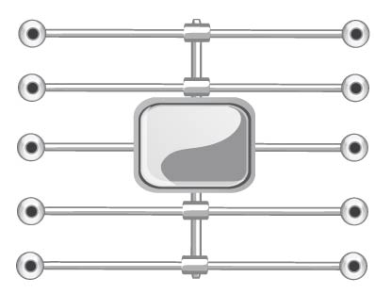
ชอบดื่มหรือเสพของมึนเมา
แก้ด้วย
ประพฤติผิดในกาม
ชอบลักขโมย
ชอบเบียดเบียนรังแกสัตว์
มีเมตตา
พอใจในคู่ครองตนเอง
พูดคำสัตย์ความจริง
มีสติ-สัมปชัญญะควบคุมใจตน

3. ให้นักเรียนกลุ่มที่ 2 ออกนำเสนอหลักธรรมเรื่อง สติ-สัมปชัญญะ จบแล้วครูให้นักเรียนร่วมกันแสดงความคิดเห็นและครูอธิบายเพิ่มเติม โดยใช้คำถาม ดังนี้
•
สติ-สัมปชัญญะ มีความหมายและความสำคัญอย่างไร (สติ คือ การระลึกได้ว่า
การดำเนินชีวิตประจำวันเคยทำ พูด คิดอะไรไว้บ้าง จำเหตุการณ์จากอดีตถึงปัจจุบันได้ ส่วนสัมปชัญญะ คือ การรู้ตัวทุกขณะเวลาว่ากำลังทำ พูด และคิดอะไร มีความสำคัญมาก เพราะทำให้การดำเนินชีวิตมีความสมบูรณ์ ไม่ผิดพลาด จึงเป็นหลักธรรมที่มีคุณประโยชน์ต่อผู้ปฏิบัติมาก)
4. ให้นักเรียนกลุ่มที่ 3 ออกนำเสนอหลักธรรมเรื่อง สังคหวัตถุ 4 จบแล้วครูให้นักเรียนร่วมกันแสดงความคิดเห็น พร้อมอธิบายเพิ่มเติม โดยใช้คำถาม ดังนี้
•
หลักธรรมสังคหวัตถุ 4 มีจุดมุ่งหมายสอนให้ทุกคนทำความดีอย่างไร (โดยครูสรุปการแสดงความคิดเห็นของนักเรียนเป็นแผนภาพลงบนกระดาน)

ตัวอย่างแผนภาพ สรุปการแสดงความคิดเห็นของนักเรียน
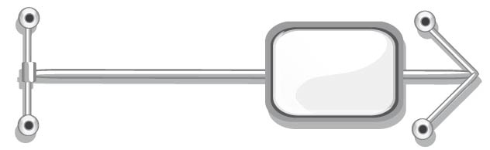
กล่าวทักทายหรือตอบรับด้วยคำที่สุภาพ
ช่วยกิจการงานสาธารณประโยชน์
รู้จักการเอื้อเฟื้อแบ่งปัน
ประพฤติตนเป็นคนดีสม่ำเสมอ
การปฏิบัติตน
ตามหลักธรรม

5. ให้นักเรียนกลุ่มที่ 4 ออกนำเสนอหลักธรรมเรื่อง ฆราวาสธรรม 4 จบแล้วครูให้นักเรียนร่วมกันแสดงความคิดเห็นพร้อมอธิบายเพิ่มเติม โดยใช้คำถามดังนี้
•
หลักฆราวาสธรรม เป็นธรรมสำหรับบุคคลใด (ตัวอย่างคำตอบ สำหรับประชาชนทุกคนที่ใช้สำหรับการปฏิบัติตนในการอยู่ครองเรือน)
•
หลักฆราวาสธรรมมีประโยชน์ต่อบุคคลผู้ครองเรือน หรือการใช้ชีวิตในครอบครัวอย่างไร (ตัวอย่างคำตอบ การใช้ชีวิตร่วมกันย่อมมีการกระทบกระทั่งกัน หลักธรรมจึงสำคัญที่ควรนำมาปฏิบัติตน คือ
1. ซื่อสัตย์ จริงใจต่อกัน
2. รู้จักข่มใจ เมื่อประสบกับอารมณ์ที่ไม่พึงปรารถนา
3. ขยันอดทนทำงานเพื่อหารายได้มาเลี้ยงครอบครัวให้เป็นสุข
4. รู้จักเสียสละตนเพื่อทำประโยชน์ให้แก่ส่วนรวม)
6. ให้นักเรียนและครูร่วมกันสรุปความรู้ ดังนี้
• หลักธรรมโอวาท 3 การทำความดี เป็นหลักธรรมที่พุทธศาสนิกชนพึงปฏิบัติตนให้สมบูรณ์ เพื่อประโยชน์ตนและผู้อื่นในการดำเนินชีวิตประจำวันได้อย่างมีความสุข
7. ให้นักเรียนร่วมกันแสดงความคิดเห็น โดยครูใช้คำถามท้าทาย ดังนี้
• นักเรียนมีเครื่องหมายหรือคุณธรรมอะไรที่แสดงได้ว่าตนเองเป็นคนดี
8. ครูให้กลุ่มที่เหลือคือ กลุ่ม 5 6 และ 7 เตรียมตัวเพื่อนำเสนอในชั่วโมงคาบเรียนต่อไป โดยการให้หาข่าวเกี่ยวกับการทำความดีมาประกอบการนำเสนอรายงานให้เพื่อนฟังที่หน้าชั้นเรียน

การจัดบรรยากาศเชิงบวก

การจัดให้นักเรียนออกนำเสนอผลการศึกษาของกลุ่มหน้าชั้นเรียน ร่วมกันแสดง
ความคิดเห็น สรุปความรู้การทำความดีเป็นแผนภาพ


สื่อการเรียนรู้

1. เพลงข้ามถนน
2. การนำเสนอรายงานของกลุ่ม

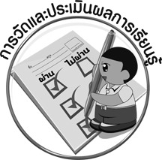
การวัดและประเมินผลการเรียนรู้

1. วิธีการวัดและประเมินผล
1.1 สังเกตพฤติกรรมของนักเรียนในการเข้าร่วมกิจกรรม
1.2 สังเกตพฤติกรรมของนักเรียนในการเข้าร่วมกิจกรรมกลุ่ม
2. เครื่องมือ
2.1 แบบสังเกตพฤติกรรมการเข้าร่วมกิจกรรม
2.2 แบบสังเกตพฤติกรรมการเข้าร่วมกิจกรรมกลุ่ม
3. เกณฑ์การประเมิน
3.1 การประเมินพฤติกรรมการเข้าร่วมกิจกรรม
ผ่านตั้งแต่ 2 รายการ ถือว่า ผ่าน
ผ่าน 1 รายการ ถือว่า ไม่ผ่าน
3.2 การประเมินพฤติกรรมการเข้าร่วมกิจกรรมกลุ่ม
คะแนน 9-10 ระดับ ดีมาก
คะแนน 7-8 ระดับ ดี
คะแนน 5-6 ระดับ พอใช้
คะแนน 0-4 ระดับ ควรปรับปรุง


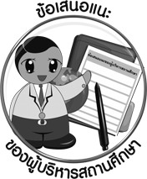
ข้อเสนอแนะของผู้บริหารสถานศึกษา

______________________________________________________________________________
______________________________________________________________________________
______________________________________________________________________________
______________________________________________________________________________
______________________________________________________________________________
______________________________________________________________________________
______________________________________________________________________________
______________________________________________________________________________
______________________________________________________________________________
______________________________________________________________________________
______________________________________________________________________________
______________________________________________________________________________
______________________________________________________________________________
______________________________________________________________________________
______________________________________________________________________________
______________________________________________________________________________
______________________________________________________________________________
______________________________________________________________________________
______________________________________________________________________________
______________________________________________________________________________
______________________________________________________________________________
______________________________________________________________________________
______________________________________________________________________________
______________________________________________________________________________

ลงชื่อ_________________________ (ผู้บริหารสถานศึกษา)
(_________________________)
________/________/________


บันทึกหลังการสอน

ผลการจัดการเรียนการสอน

______________________________________________________________________________
______________________________________________________________________________
______________________________________________________________________________
______________________________________________________________________________
______________________________________________________________________________
______________________________________________________________________________

ปัญหา / อุปสรรค

______________________________________________________________________________
______________________________________________________________________________
______________________________________________________________________________
______________________________________________________________________________
______________________________________________________________________________
______________________________________________________________________________

แนวทางแก้ไข

______________________________________________________________________________
______________________________________________________________________________
______________________________________________________________________________
______________________________________________________________________________
______________________________________________________________________________
______________________________________________________________________________

ลงชื่อ_____________________________ (ผู้บันทึก)
(____________________________)
_________/__________/________

